湖南省环境检测行业协会
湘协第2期 2023年3月20日

湖南省环境检测行业协会2023年第一期嗅辨员培训及HJ1262-2022新标准解读完美收官

湖南省环境检测行业协会2023年第一期嗅辨员培训及HJ1262-2022新标准解读3月18日中南大学南校区综合楼完美收官。
3月13日晚上19：00-21：00由专家讲解《恶臭监测基础知识及恶臭样品采集》。从恶臭监测基础知识包含嗅觉、嗅觉特征、嗅觉阈值、阈稀释倍数、恶臭特征等，也要结合物质本身气味的特点、感官评价及恶臭对环境的影响。恶臭样品采集流程分为前期调查、采样准备、现场操作、稳定运输、实验室检测是实验室中不可缺少的环节。最后样品采集后的管理及保存与运输也是实验室人员需要牢记的知识点。
3月14日晚专家对《环境空气和废气 臭气的测定 三点比较式臭袋法》（HJ1262-2022）新标准进行讲解。新标准除修改名称之外，新增了实验室过程中使用的材料、仪器和设备等实验室用品材质要求，还新增了标准嗅液贮备液和使用液的配制过程。在完善新样品分类、改进分析方法、固定污染源废气样品分析数据的计算过程、还需要保证质量、控制质量及对实验室人员规范性的要求。
3月18日现场考核在中南大学南校区综合楼化学成分分析中心实验室进行，其中包含理论考核和实操嗅辨考核。现场还安排了答疑交流互动环节，学员们踊跃提问，专家教授认真解答。
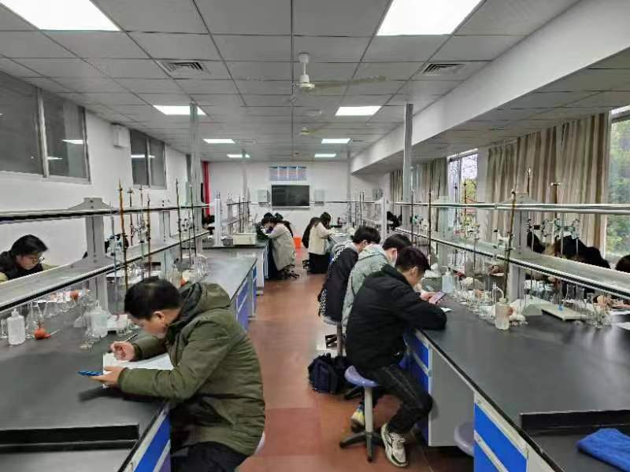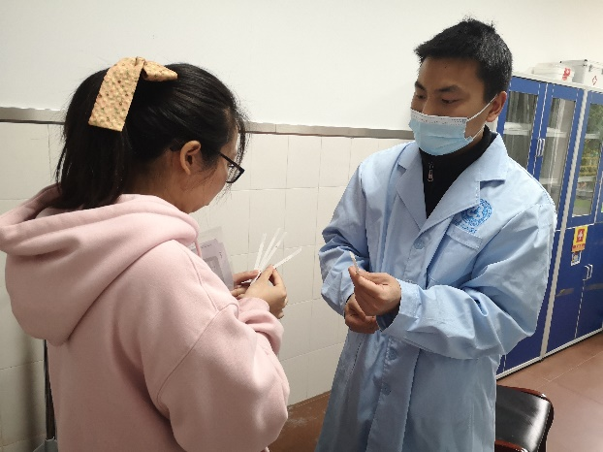
本次培训共计80人报名，78人参加考核，2人因特殊情况请假。本次理论考核通过率达100%，其中“长沙市皓宇环境检测服务有限公司”的徐沙玲同学理论考核以最高分（98分）成绩通过了本次理论考核。协会为表彰徐同学的取得优秀成绩，将颁发“优秀学员”荣誉证书并给予200元奖金。实操嗅辨考核通过率达98%，其中1位学员按实操考核规程未达到要求不予颁证。
